PCIE-1802 PCIE-1802L

8通道, 24位, 216 kS/s/ch 动态信号
PCI Express同步采集卡
4通道, 24位, 216 kS/s/ch 动态信号
PCI Express同步采集卡

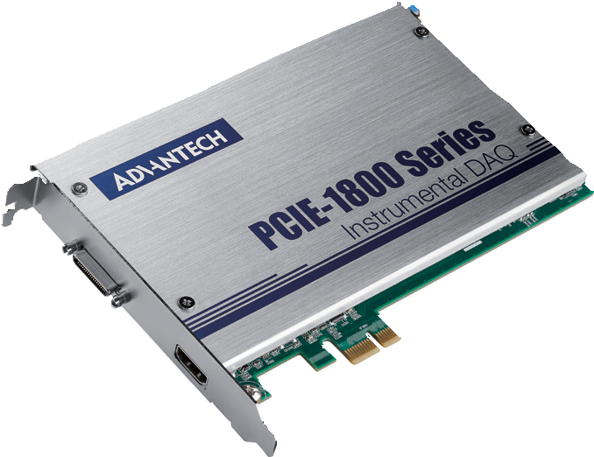
新品
RoHS
COMPLIANT 2002/95/EC
特点
- 8/4通道同步采集，每通道可达216 kS/s
- 24位分辨率，动态范围115 dB
- 宽电压输入范围：±0.2 ~ 10 V
- 内置抗混叠滤波器
- 适用于测量集成电子压电（IEPE）传感器，软件配置可提供4或10mA激励电流
- 软件可选 AC/DC耦合
- 全自动校准
- 多卡同步采集
概述
PCIE-1802/1802L是一款专门为量测动态信号而设计的24位高精度PCI Express同步采集卡。内置4/10mA激励电流，适用于测量集成电子压电（IEPE）传感器， 如加速计和麦克风。

规格

模拟量输入
 通道 PCIE-1802: 8路
PCIE-1802L: 4路
(同步采样差分或50Ω伪差分)

针脚定义

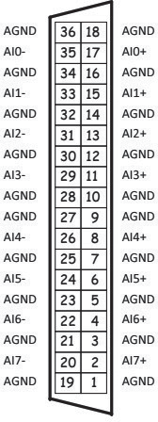
Mini SCSI

- 分辨率
- 最高采样速率
- 输入耦合
- AC截止频率
- 触发模式
24位(delta sigma)
100 S/s 至216 kS/s (分辨率 ≤ 363.80 μS/s) AC/DC, 每个通道可选择
0.727 Hz (-3 dB)
启动触发，延迟启动触发停止触发，延迟停止触发

 输入范围 ±0.2, ±0.5, ±1, ±2, ±5, ±10 V
- 偏移误差 < ±1 mV
 增益误差 < ±0.2 %
- 总谐波失真(THD) -100 dB
- 总谐波失真加噪声 (THD+N) -98 dB

- 动态范围
- IEPE激励
- 数据传输
- 多卡同步

数字量输入/输出
115 dB
0, 4或10mA,每个通道可选择直接内存访问 (DMA)
支持

- DI通道 1 （中断）
- DO通道 2

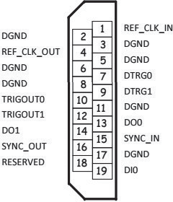
一般规格
*AI4至AI7 (仅限PCIE-1802 )

- 总线型
- I/O 接口
- 尺寸 (L x H)
- 工作温度
- 存储温度
- 存储湿度

订货信息
- PCIE-1802-AE
- PCIE-1802L-AE
- PCLD-8840-AE
- PCL-108BNC-50E
- PCL-104BNC-50E
 PCL-10119-1E
PCI Express x1
CN600 36-pin mini SCSI (适用于模拟输入) CN601 HDMI (适用于时钟、触发DI/O)
168 x 100 mm (6.6" x 3.9")
0 ~ 60 °C (32 ~ 140 °F)
-40 ~ 70 °C (-40 ~ 158 °F)
5 ~ 95 % RH, 无凝结

8通道, 24位, 216 kS/s/ch 动态信号PCI Express同步采集卡
4通道, 24位, 216 kS/s/ch 动态信号PCI Express同步采集卡 HDMI接口DIN导轨安装的20针接线端子板， 适用于PCIE-1802和PCIE-1840
Mini SCSI转8-BNC电缆，适用于PCIE-1802 Mini SCSI转4-BNC电缆，适用于PCIE-1802L HDMI电缆

HDMI

Industrial I/O
All product specifications are subject to change without notice. Last updated: 13-Sep-2017

